- curl函数是用来脚本直接实现表单提交和请求的函数
通常的使用过程如下
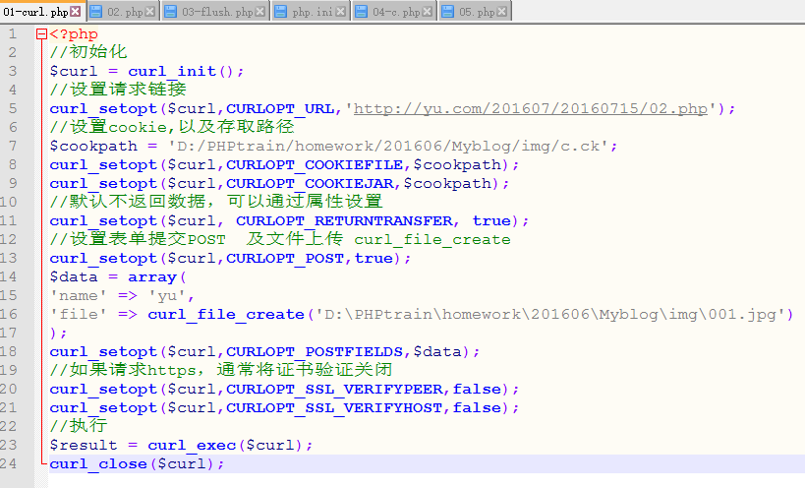

<?php
//初始化
$curl = curl_init();
//设置请求链接
curl_setopt($curl,CURLOPT_URL,'http://yu.com/201607/20160715/02.php');
//设置cookie,以及存取路径
$cookpath = 'D:/PHPtrain/homework/201606/Myblog/img/c.ck';
curl_setopt($curl,CURLOPT_COOKIEFILE,$cookpath);
curl_setopt($curl,CURLOPT_COOKIEJAR,$cookpath);
//默认不返回数据，可以通过属性设置(注意放在表单提交之前)
curl_setopt($curl, CURLOPT_RETURNTRANSFER, true);
//设置表单提交POST 及文件上传 curl_file_create
curl_setopt($curl,CURLOPT_POST,true);
$data = array(
'name' => 'yu',
'file' => curl_file_create('D:\PHPtrain\homework\201606\Myblog\img\001.jpg')
);
curl_setopt($curl,CURLOPT_POSTFIELDS,$data);
//如果请求https，通常将证书验证关闭
curl_setopt($curl,CURLOPT_SSL_VERIFYPEER,false);
curl_setopt($curl,CURLOPT_SSL_VERIFYHOST,false);
//执行
$result = curl_exec($curl);
//关闭句柄
curl_close($curl);

